**Reporte Especial de Actividad Volcánica (REAV)**

Región De Aysén Del General Carlos Ibáñez Del Campo, Volcán Hudson

21 de junio de 2022, 04:50 Hora local (Chile continental)

El **Servicio Nacional de Geología y Minería de Chile (Sernageomin)** da a conocer la siguiente información PRELIMINAR, obtenida a través de los equipos de monitoreo de la Red Nacional de Vigilancia Volcánica (RNVV), procesados y analizados en el Observatorio Volcanológico de los Andes del Sur (Ovdas):

Hoy martes 21 de junio a las 04:05 hora local (08:05 UTC), las estaciones de monitoreo instaladas en las inmediaciones del **Volcán Hudson** registraron un sismo asociado al fracturamiento de roca (Volcano-Tectónico).

Las características del sismo luego de su análisis son las siguientes:

TIEMPO DE ORIGEN: 04:05 hora local (08:05 UTC)  
LATITUD: 45,939° S  
LONGITUD: 72,940° O  
PROFUNDIDAD: 5, km  
MAGNITUD LOCAL: 3,4 (ML)

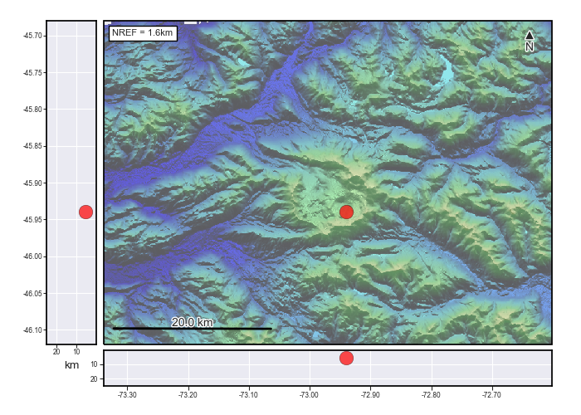

Así también, las características de la actividad superficial asociada son las siguientes:

ALTURA DE COLUMNA MÁXIMA: XXXX metros sobre punto de emisión  
DIRECCIÓN DE DISPERSIÓN: Sur-Oeste (SO) EJEMPLO EJEMPLO



**OBSERVACIONES:**INSERTE AQUÍ LAS OBSERVACIONES - INSERTE AQUÍ LAS OBSERVACIONES - INSERTE AQUÍ LAS OBSERVACIONES - INSERTE AQUÍ LAS OBSERVACIONES - INSERTE AQUÍ LAS OBSERVACIONES - INSERTE AQUÍ LAS OBSERVACIONES - INSERTE AQUÍ LAS OBSERVACIONES - INSERTE AQUÍ LAS OBSERVACIONES - INSERTE AQUÍ LAS OBSERVACIONES - INSERTE AQUÍ LAS OBSERVACIONES - INSERTE AQUÍ LAS OBSERVACIONES - INSERTE AQUÍ LAS OBSERVACIONES -

La alerta técnica volcánica se mantiene en:

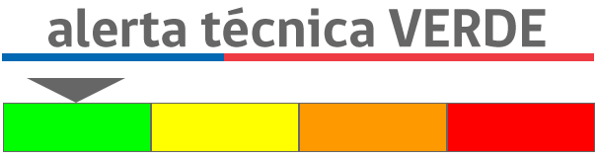

Sernageomin realiza vigilancia en linea e informa de manera oportuna sobre eventuales cambios en la actividad volcánica del país.

**Servicio Nacional de Geología y Minería (Sernageomin)**Red Nacional de Vigilancia Volcánica (RNVV)  
Observatorio Volcanológico De los Andes del Sur (Ovdas)